一文读懂Liquidswap LSD 代币的首次空投

来源：Pontem Network；编译：陶朱，本站

本文将介绍向 Liquidswap 协议用户首次空投 LSD 的细节和方法。

## 分配：

第一次 LSD 空投将占代币总供应量的 5%，其中 69% 在代币生成事件 (TGE) 时流动，其余部分在 4 个月内线性归属，每月释放。另外 10% 将随着时间的推移以质押奖励和未来空投的形式提供。代币可在 claim.liquidswap.com 领取

空投将根据以下类别进行分配：

27% 分配给快照日期 2024 年 7 月 10 日的社区 NFT、模因代币、产品测试人员和大使；

49% 分配给早期采用者：在快照日期 2024 年 4 月 7 日之前添加到 Liquidswap 的交易和流动性；

24% 分配给后期用户：在快照日期 2024 年 4 月 7 日和快照日期 2024 年 7 月 10 日之间添加到 Liquidswap 的交易和流动性。

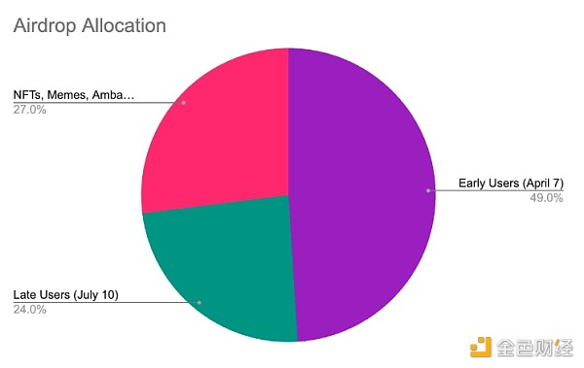

已确认的社区成员可获得以下奖励：

在空投计算中，早期和晚期用户的交易量和流动性计数将应用奖励乘数，以便为社区的关键部分提供更多奖励。

以下交易量和流动性乘数适用于这些类别：

10% 分配给 NFT 和 meme 持有者

20% 分配给 @Pontem 和 LumioFDN 的已验证 X 位粉丝

10% 分配给 Lumio 白名单地址

例如，如果您交易了 100 美元，您的总奖金乘数为 10% + 20%，那么您 4 月和 7 月快照的交易量将计为 130 美元。

鲸鱼被排除在奖金之外，以造福较小的用户（最高成本 = 500 美元）。

## 方法：

成本比例、机器人缓解、钱包最大值以及向中间级别用户的分配。

### 成本比例：

个人空投分配使用与每个类别相关的成本比例，以确定每个账户的相对合理成本比例（假设代币在发行时的价格）。

每个类别使用以下成本：

交易量：交易量成本为 0.2% —— 是非相关和相关资产平均交易费用的近似值。例如，如果用户交易 100 美元，则成本为 0.20 美元

时间加权流动性增加：一年内分配资本的 15% 的成本。例如，如果用户分配了 100 美元的流动性，为期 365 天，则成本为 15 美元

PirateNFT：90 APT，APT 价格为 6.86 美元

Dark Ages NFT：58 APT，APT 价格为 6.86 美元

Doodoo NFT：21 APT，APT 价格为 6.86 美元

Doodoo meme 币：0.54 美元

ReTURD meme 币：6.33 美元

产品测试员 1 级：1000 美元

产品测试员 2 级：500 美元

产品测试员 3 级：250 美元

大使 1 级：1000 美元

大使 2 级：500 美元

大使 3 级：200 美元

对每个类别使用以下基本成本比例：

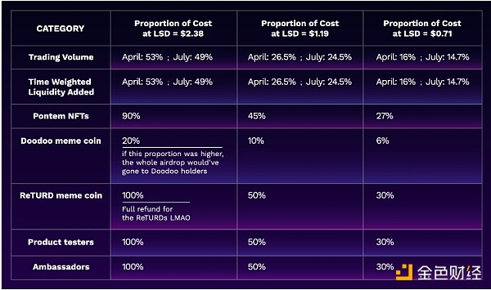

### 机器人缓解措施：

使用成本比例，这样即使机器人包含在空投中，他们也会按其成本比例获得奖励。例如，如果一个机器人在账户中花费了 100 美元，而一个人花费了 100 美元，那么他们将获得相同数量的空投。机器人也是人。奖励与 Liquidswap 收到的成本和价值成正比，因此使用这种方法没有人会亏本。

作为标准的 sybil 检测措施，最低阈值为 5 次交易、250 美元交易量或 100 美元 1 年增加流动性，以删除向协议发送垃圾邮件的机器人地址。任何收到少于 1 LSD 的地址也将被删除。这样一来，就有 57000 个钱包被考虑用于空投。一般认为，机器人的趋势是向低成本地址发送垃圾邮件，以获得最低的空投分配。

仍然可能存在高于这些阈值的机器人账户，因此最终成本的更大比例被分配给了不太可能有机器人的类别：中间级别用户和有资格获得奖励类别的用户。

我们还专门删除了一些与公司关联的账户或合作伙伴账户的地址。

### 钱包上限和向中间级别的重新分配

在最大分配中运行了多次模拟后，我们确定了 8,400 LSD 的上限。此上限使我们能够向社区的很大一部分提供适当的奖励，同时也承认少数人在我们的应用程序上产生的大量交易量和流动性。钱包可以收到的个人最大金额上限为 8400 LSD 代币。

所有超过最大值的代币都被重新分配给所有低于鲸鱼最大上限的钱包。我们假设这些是最有价值的用户，不超过鲸鱼上限。选择此重新分配范围是基于以下假设：最有价值的用户属于这个“中产阶级”用户。

对“中产阶级”用户的重新分配是根据标准多项式曲线分配的，以便为机器人分配可能更高的较小用户分配较少，为重新分配对成本比例影响较小的大成本用户分配较少。

以下是重新分配范围内 57000 个钱包的每个钱包的分布视图。

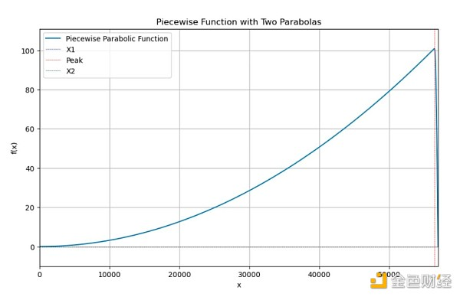

### 推荐：

推荐奖金为推荐用户交易量和增加的流动性的 10%。这意味着，如果您推荐了一位用户，并且他们交易了 100 美元，那么您自己的账户将获得 10 美元。

用户可以继续分享他们的推荐链接，以便将来获得奖励和空投计算。

### 分析：

分配给社区类别的资金和奖金使这些用户承担了更高的成本。下图将钱包指数与分配进行了映射。曲线下面积是分配给用户的总和。大多数空投分配都偏向大型鲸鱼账户和机器人。

为支持社区和“中间级别”用户而进行的转变扩大了曲线，使钱包指数中累积分配的斜率不那么陡峭。这意味着许多较小的用户获得了额外的分配，否则这些分配将流向鲸鱼、非社区用户或机器人。

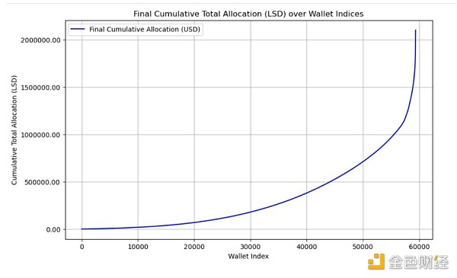

下图放大了整个分布的一部分。从该图中可以明显看出，彩色的社区成员群体承担的成本比例高于灰色的非社区成员群体。

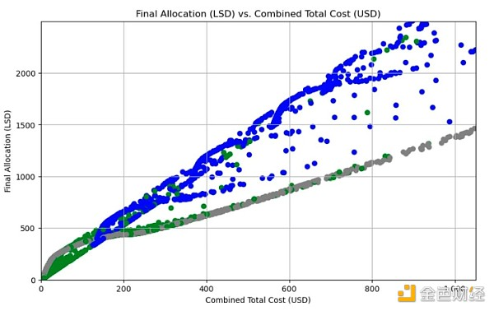

以下是按不同类别细分的成本（投资回报率）的平均和中位比例（该列表并不详尽）。

